Отчет по результатам
нагрузочного тестирования
Web Tours

Версия 1.0

Москва, 2020 г.

Лист согласования

Организация/Должность | Ф.И.О. | Результат согласования | Подпись | Дата
Нагрузочное тестирование,  Инженер тестировщик | Владислав Куликов

История внесения изменений
Дата | Выпуск | Описание | Автор
27.09.2020 | 1.0.1 | Создана начальная версия отчета | Янчогло Ирина
01.10.2020 | 1.0.2 | Был перенесен пункт 4 из раздела 2.5 в раздел 2.4.  Удален пункт 2 и добавлен новый в раздел 2.5.  Скорректирован раздел 2.6 (критерии определения пиковой производительности, уровень подтверждения максимальной производительности)  В 3 пункт таблицы «Технические цели» раздела 2.7 была добавлена ссылка на более подробное описание данной проблемы.  Часть данных их подраздела 2.7.1.2 переведены в формат таблицы, цифры округлены до 2 знаков после запятой.  Цифры из подразделов 2.7.1.4 и 2.1.2 округлены до 2 знаков после запятой  Ко всем графикам в отчете для наглядности добавлена легенда.  Скорректирован раздел 2.7.1.5. | Янчогло Ирина

Содержание

1 Назначение документа 5
2 Основные положения 6
2.1 Объект тестирования 6
2.2 Цели тестирования 6
2.3 Методика тестирования 6
2.4 Отступления от методики тестирования 6
2.5 Ограничения тестирования 6
3 Выводы 7
3.1 Общие выводы 7
3.2 Выводы по целям 7
4 Графики и таблицы 9
4.1 Тест поиска максимальной производительности 9
4.2 Тест подтверждения максимума 10

Назначение документа
Основная цель данного документа – предоставить обработанные и систематизированные результаты нагрузочного тестирования, описать отклонения при проведении тестирования от методики и ограничения тестирования.

Основные положения

Объект тестирования
В качестве тестируемой системы выступает «Web Tours». Система представляет собой имитацию сайта по бронированию авиабилетов. Система работает по схеме регистрация/вход в лк => поиск билета из точки вылета в точку прилета => резервирование билета => оформления и оплаты.

Цели тестирования
Инициирующие события:
Инициирующие события
Курс «Введение в Нагрузочное Тестирование».
Курс «Основы инструмента Micro Focus Load Runner».

Бизнес-цели:
- Проверка соответствия системы «Web Tours» целевым требованиям производительности.
Технические цели:
Цель
Определение максимальной и пиковой производительности системы
Проверка надежности системы
Выявление «узких мест»

Методика тестирования
Нагрузочное тестирование проводилось в соответствии с документом «Методика нагрузочного тестирования Web Tours» разработанным Янчогло Ириной и согласованным с Заказчиком (далее – Методика, методика тестирования).

Отступления от методики тестирования
- Тест подтверждения максимальной производительности производился на уровне 100% от выявленной ступени максимальной производительности с целью минимизировать погрешности при расчёте отклонения полученной интенсивности по сравнению с профилем нагрузки.
- Было увеличено количество участвующих в тестировании пользовательских учетных записей с 10 до 50, так как происходило значительно увеличение количества ошибок при проверке запроса «delete» в операции «Просмотр и отмена бронирования», что было связано со строгостью самой проверки и параллельным выполнением запросов по бронированию и удалению билетов различными виртуальными пользователями в одной учётной записи.

Ограничения тестирования
- Тестовый стенд располагается на одном сервере с генератором нагрузки, что может оказать влияние на производительность
- Расчёт профиля нагрузки, составление сценариев тестов, размер первой и последующих ступеней рассчитывались и проводились с учетом того, что бесплатная версия LoadRunner позволяет использовать только 50 виртуальных пользователей.
- Проект по нагрузочному тестированию не предполагает функционального тестирования системы и не описывает методы и способы выявления функциональных дефектов, но все обнаруженные в ходе проведения тестирования дефекты регистрируются в отчете и передаются представителям Заказчика. На точность тестирования не влияет

Общие выводы
Тест поиска максимальной производительности и тест подтверждения максимума были выполнены успешно. Согласно бизнес-целям тестирования:
- Система «Web Tours» соответствует целевым требованиям производительности.
- Определена максимальная производительность системы на уровне нагрузки 1758 операций в час, и 10242 запросов в час или 400% от уровня нагрузки.
- Определена пиковая производительность системы на уровне нагрузки 1758 операций в час или 400% от профиля.
- Критерием определения пиковой производительности является увеличение времени отклика операций на значения выше допустимых и уменьшение производительности при повышении нагрузки. (подробнее)
- Подтверждена максимальная производительность системы на уровне нагрузки 10185 запросов в час, это: 400% от профиля или 100% от уровня найденной ступени максимальной нагрузки.

Выводы по целям
Технические цели:
№ | Цель | Результат
1 | Определение максимальной и пиковой производительности Системы | Максимальная производительность составляет 1758 операций в час. Пиковая производительность составляет 1758 операций в час.
2 | Подтверждение максимальной производительности | Подтвержден максимум производительности при нагрузке в 1760 операций в час.
3 | Выявление «Узких мест» | Выявлено «узкое место» при переходе на пятую ступень, связанное с резким сокращением выделенной виртуальной памяти. (подробнее)

В результате проведения нагрузочных тестов можно сделать следующие выводы:

Определение максимальной и пиковой производительности Системы

Максимальная производительность системы «Web Tours» – 1758 операций в час.

Время отклика по запросам составляло от 0,05 секунд до 3.48 секунд, максимально допустимое время отклика по запросам – 5,00 секунд. Дольше всего выполняется запрос - itinerary.

Превышение времени отклика запросов при переходе на пятую ступень нагрузки представлено в таблице ниже:
Имя запроса | 90 percentile  (сек) | Максимально допустимое время (сек)
itinerary | 16.55 | 5.00
buying_flights | 6.47 | 5.00
delete | 10.84 | 5.00
find_flights | 6.02 | 5.00

Время отклика по операциям варьировалось от 0.24 секунд до 6.47 секунд, максимально допустимое время отклика по операциям не должно превышать pacing. Дольше всего выполняется операция UC_4_Filling_Fields. При переходе на пятую ступень нагрузки время отклика данной операции осталось в пределах SLA:
Имя операции | 90 percentile  (сек) – 4 ст | 90 percentile  (сек) – 5 ст | Максимально допустимое время (сек)
UC_4_Filling_Fields | 6.47 | 65.23 | 118.00

Превышение времени отклика операций при переходе на пятую ступень нагрузки представлено в таблице ниже:
Имя операции | 90 percentile  (сек) | Максимально допустимое время (сек)
UC_1_Itinerary_and_delete | 68.20 | 50.00
UC_3_Search_Without_Buying | 58.82 | 48.00
UC_6_Login_Logout | 45.55 | 42.00

Пиковая производительность системы 1758 операций в час.
При выходе на нагрузку в 1851 операция в час система «Web Tours» перестала справляться с подаваемой нагрузкой: число обрабатываемых запросов не росло, не смотря на увеличение подаваемой нагрузки снизилось количество транзакций delete (см. ниже график 1.1), произошло превышение требований к временам обработки следующих операций:
Имя транзакции | 90 percentile | Максимально допустимое время
UC_1_Itinerary_and_delete | 68.20 | 50.00
UC_3_Search_Without_Buying | 58.82 | 48.00
UC_6_Login_Logout | 45.55 | 42.00

График 1.1 – снижение уровня транзакций delete при переходе на пятую ступень нагрузки.
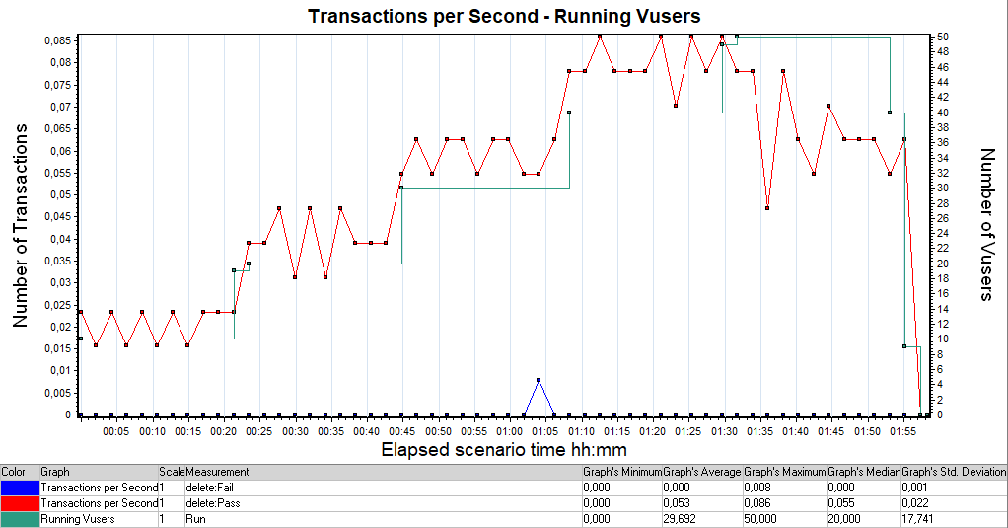

Средняя утилизация CPU на уровне максимальной производительности составила:

на серверах приложений:
Утилизация CPU серверов приложений на ступени максимальной производительности составляла от 1.88% до 16.15%, в среднем 6.15%

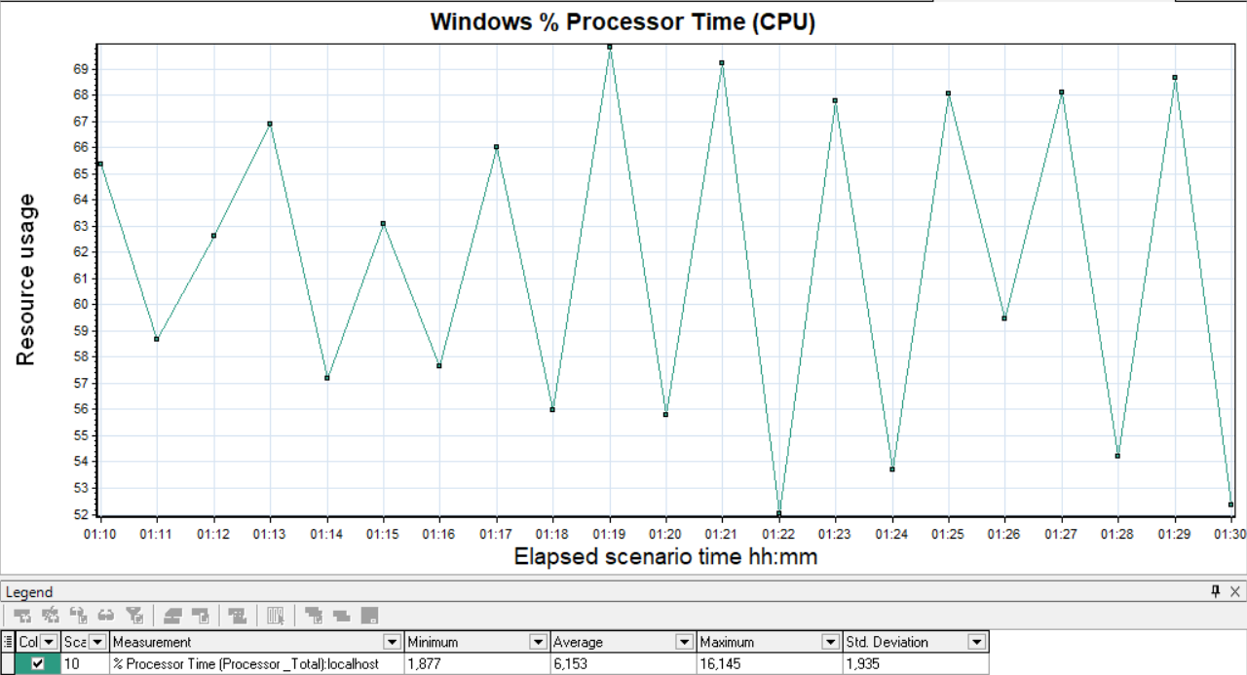

Минимальная утилизация RAM на уровне максимальной производительности составила – 82.86%, средняя – 83.43% и максимальная – 83.91%.

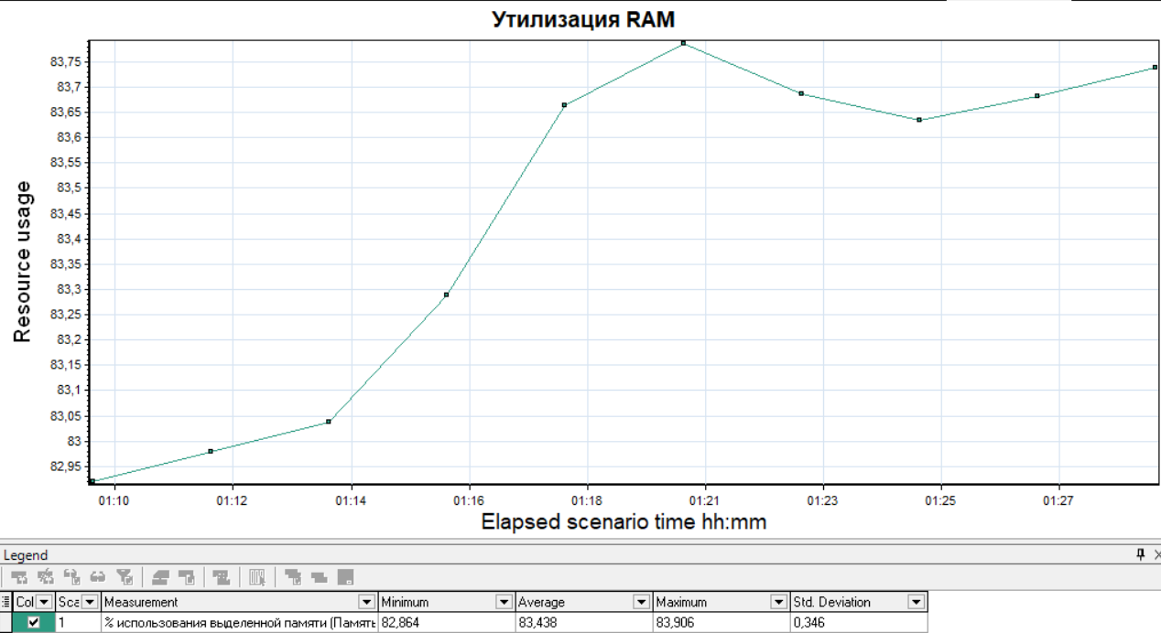

При переходе на пятую ступень нагрузки и параллельном выполнении большого количества ресурсозатратных транзакций (в нашем случае самой ресурсозатратной является itinerary) происходит резкое увеличение общего объема выделенной виртуальной памяти (физической памяти, в которой зарезервировано пространство для файлов подкачки на диске), происходит уменьшение пропускной способности памяти и начинает накапливаться количество процессов, отмеченных как «отложенные» в очереди готовности процессора, что увеличивает время отклика. Общая производительность в данном случае почти полностью лимитирована скоростью памяти, так как процессор практически всегда находится в ожидании данных.

При дальнейшем росте объема выделенной памяти и достижении им предела - система больше не сможет выделять память для процессов. Большинство процессов не справится с данным поведением системы и прекратят свое выполнение.

На графике 1.2 представлено узкое место на пятой ступени нагрузки.

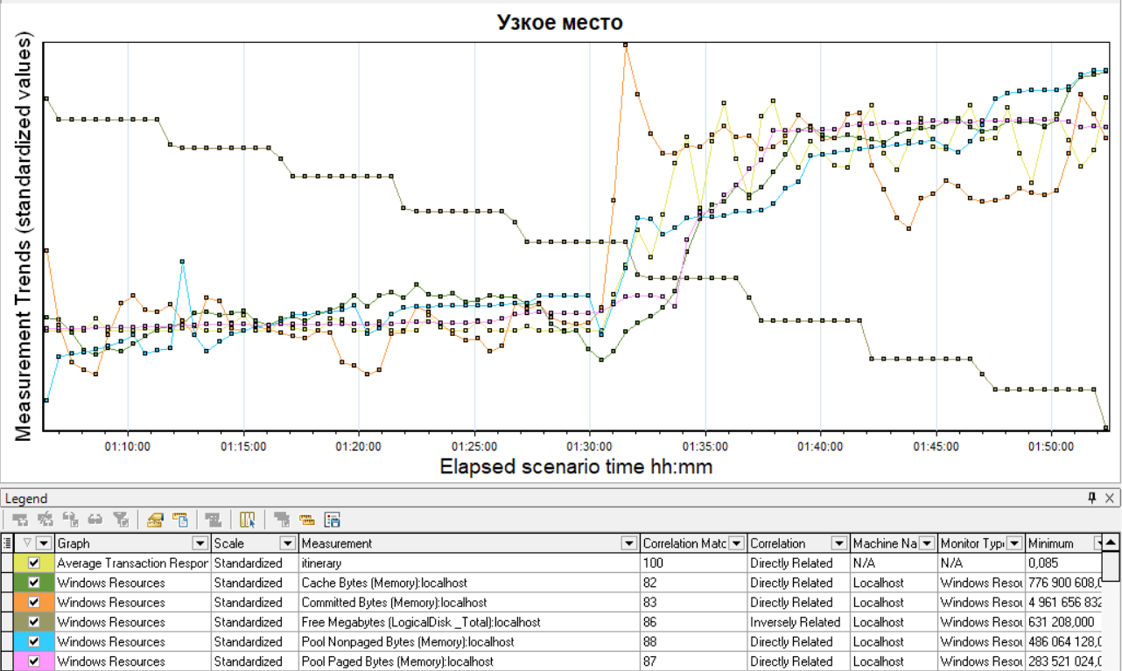
График 1.2 – узкое место.

Подтверждение максимальной нагрузки

Максимальная производительность системы «Web Tours» подтверждена при нагрузке 1760 операций в час.

Времена отклика по операциям оставались стабильными на протяжении всего теста: от 0,24 секунд до 5.74 секунд, максимально допустимое время отклика по операциям соответствует уровню SLA.
Времена отклика по запросам также оставались стабильными в течение всего теста: от 0.05 секунд до 3.79 секунд при максимально допустимом времени отклика 5.00 секунд.

Утилизация CPU была стабильна в течение теста, в среднем составила:

на серверах приложений:
Утилизация CPU серверов приложений на ступени максимальной производительности составляла от 1.22% до 40.44%, в среднем 7.97%

Утилизация RAM была стабильна в течение теста, в среднем составила:

Минимальная утилизация RAM на уровне максимальной производительности составила – 75.45, средняя – 78.33%, максимальная – 80.63%.

Проблем во время теста не выявлено.

Графики и таблицы

Тест поиска максимальной производительности
Название транзакции | Профиль, запросов/час | Факт,  запросов/час | Отклонение
login | 440 | 444 | 0.9%
find_flights | 283 | 285 | 0.7%
choose_flight | 252 | 255 | 1.2%
buying_flights | 177 | 178 | 0.6%
itinerary | 159 | 159 | 0%
delete | 72 | 72 | 0%
logout | 440 | 440 | 0%

График 4.1 Количество пользователей.
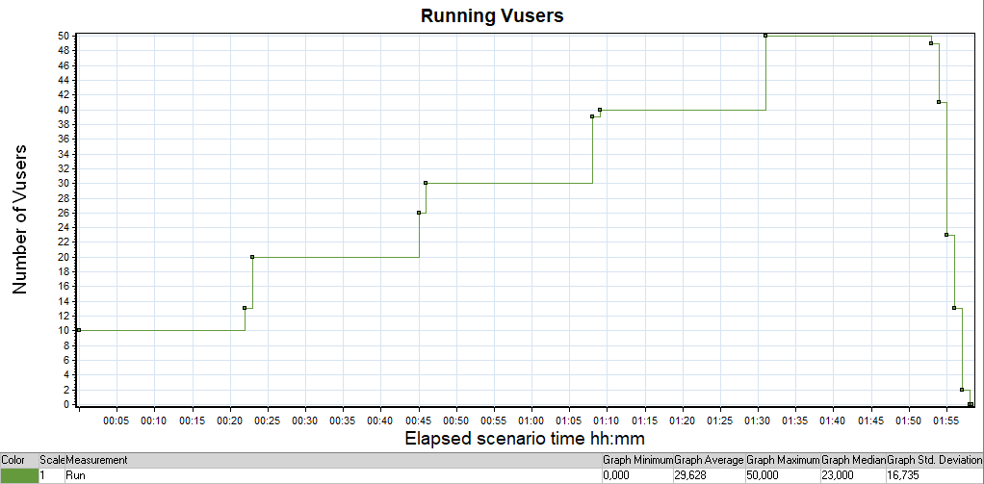

График 4.2.1 Времена отклика

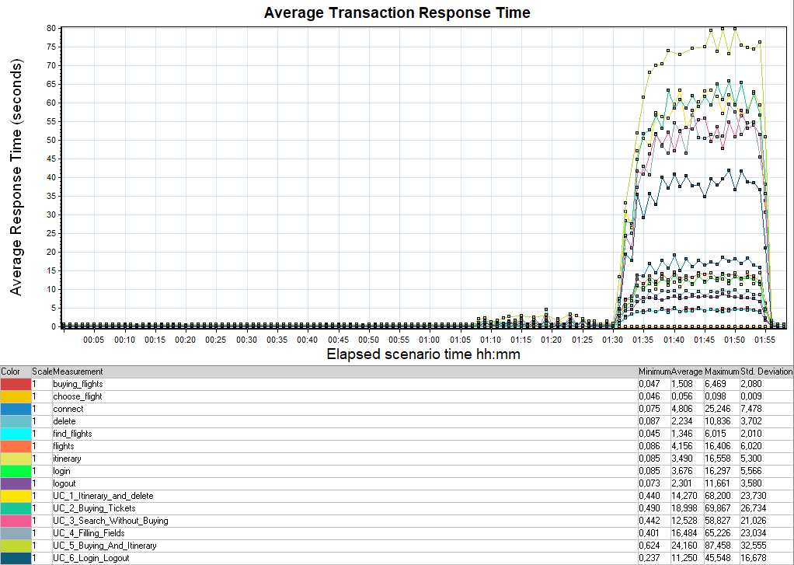

График 4.3 Transaction per second.
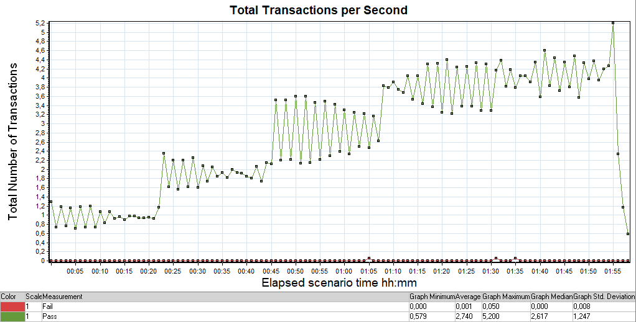

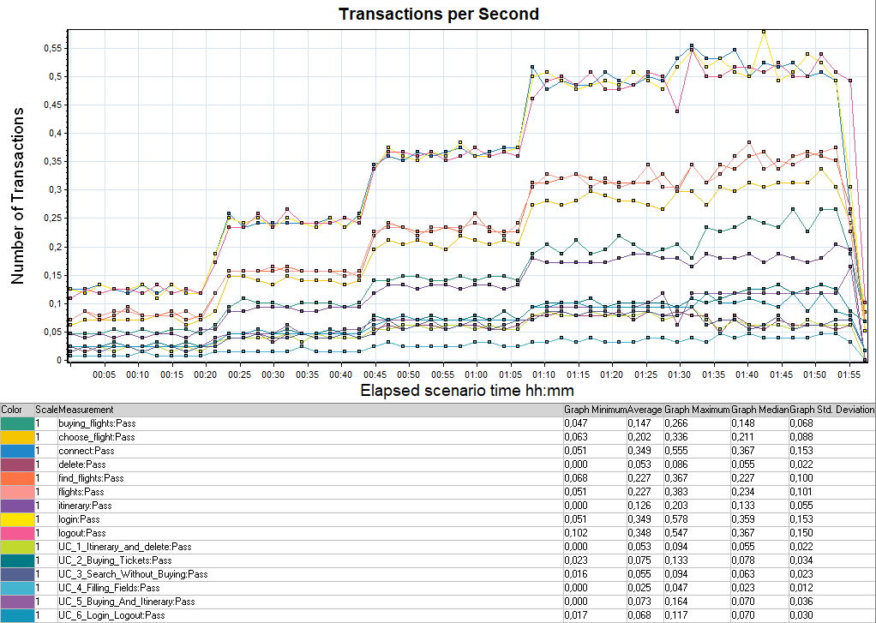

График 4.4 Hits per Second.

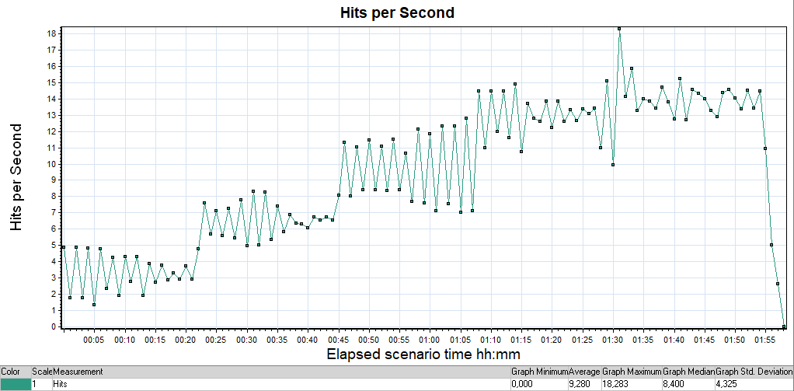

График 4.5 Утилизация CPU

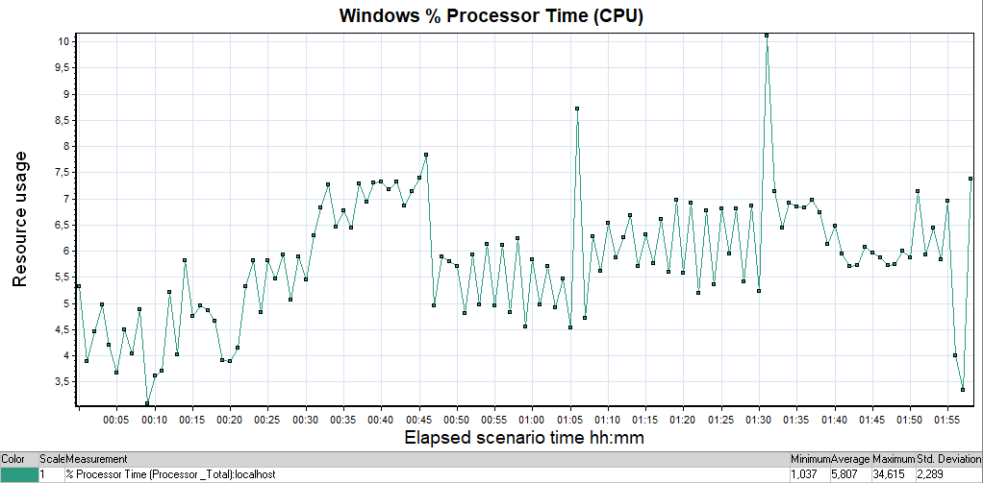

График 4.6 Утилизация RAM

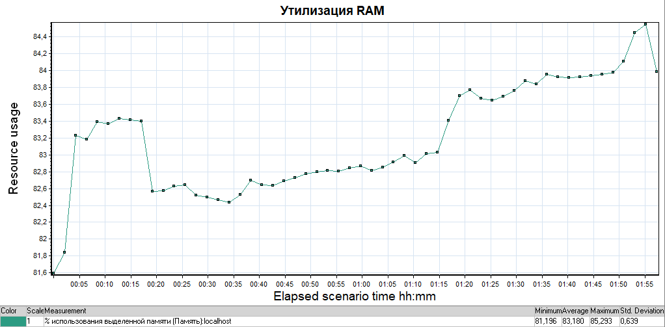

Тест подтверждения максимума

Название транзакции | Профиль, запросов/час | Факт,  запросов/час | Отклонение
login | 440 | 440 | 0%
find_flights | 283 | 283 | 0%
choose_flight | 252 | 252 | 0%
buying_flights | 177 | 177 | 0%
itinerary | 159 | 159 | 0%
delete | 72 | 72 | 0%
logout | 440 | 440 | 0%

График 4.1 Количество пользователей.

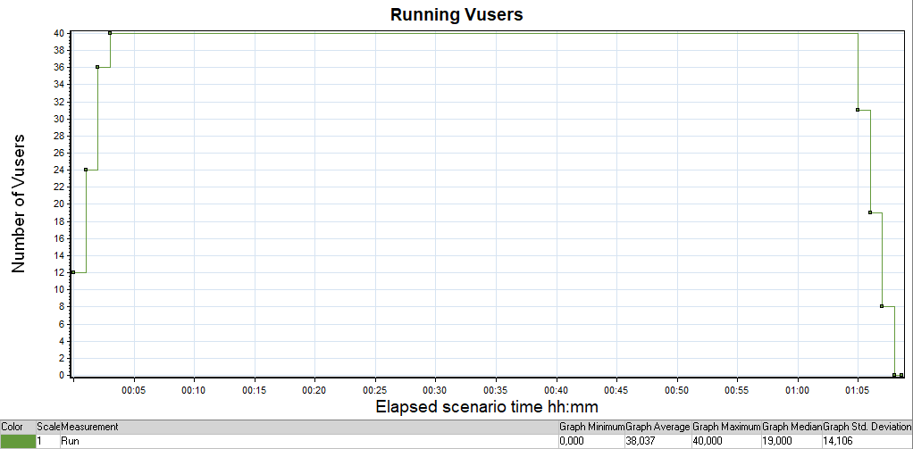

График 4.2.2 Времена отклика.

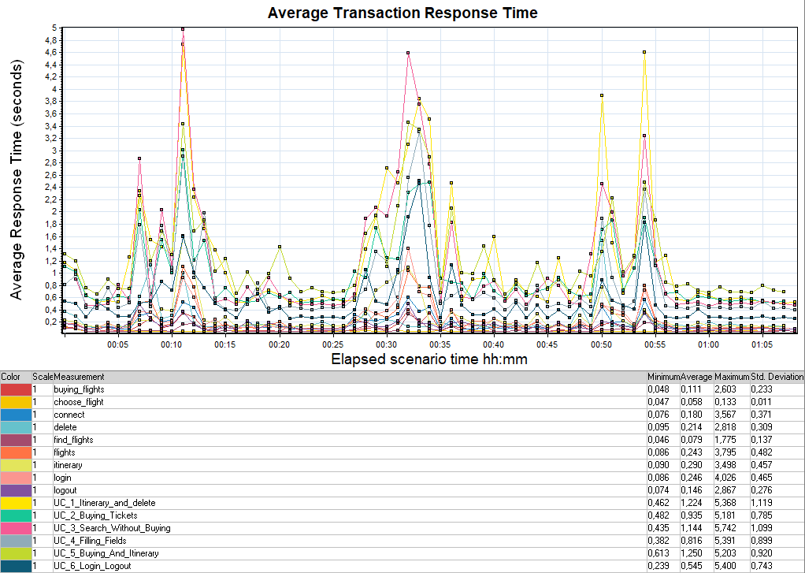

График 4.3 Transaction per second.

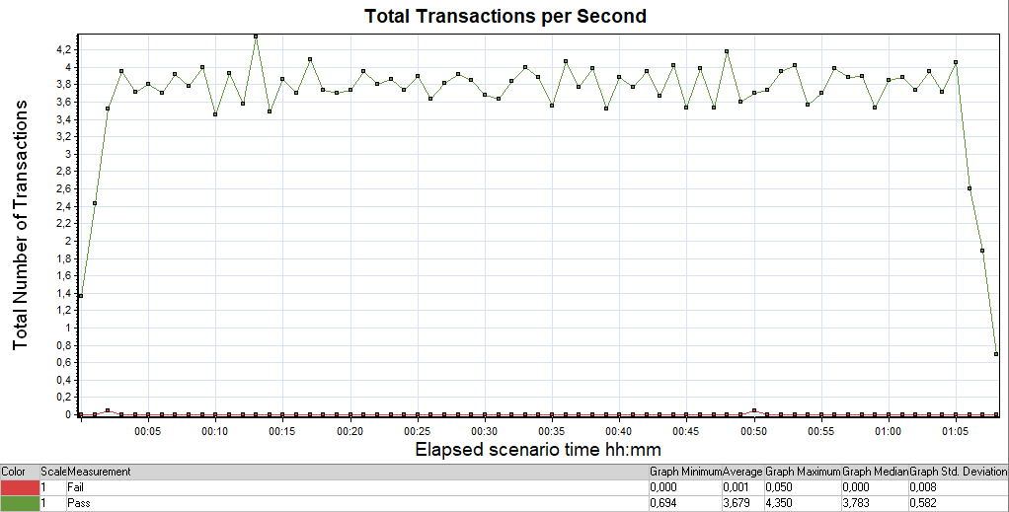

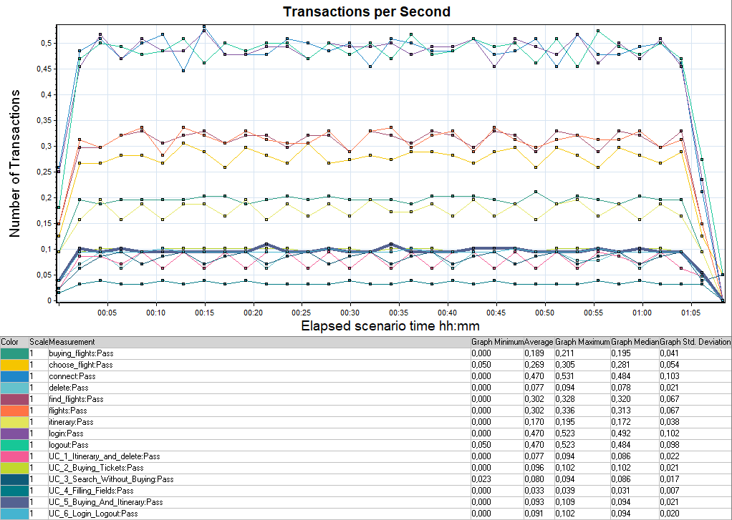

График 4.4 Hits per Second.

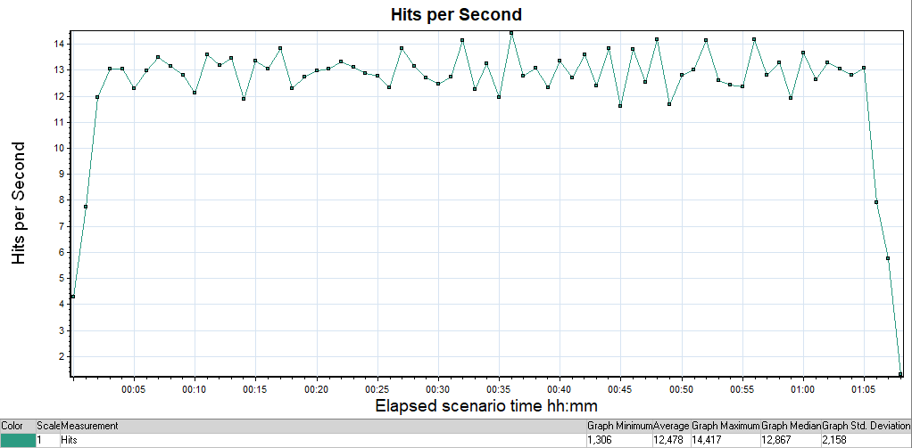

График 4.5 Утилизация CPU

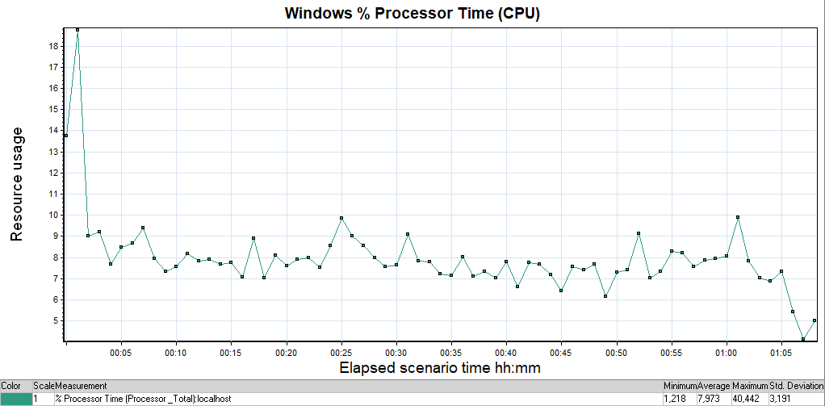

График 4.6 Утилизация RAM

